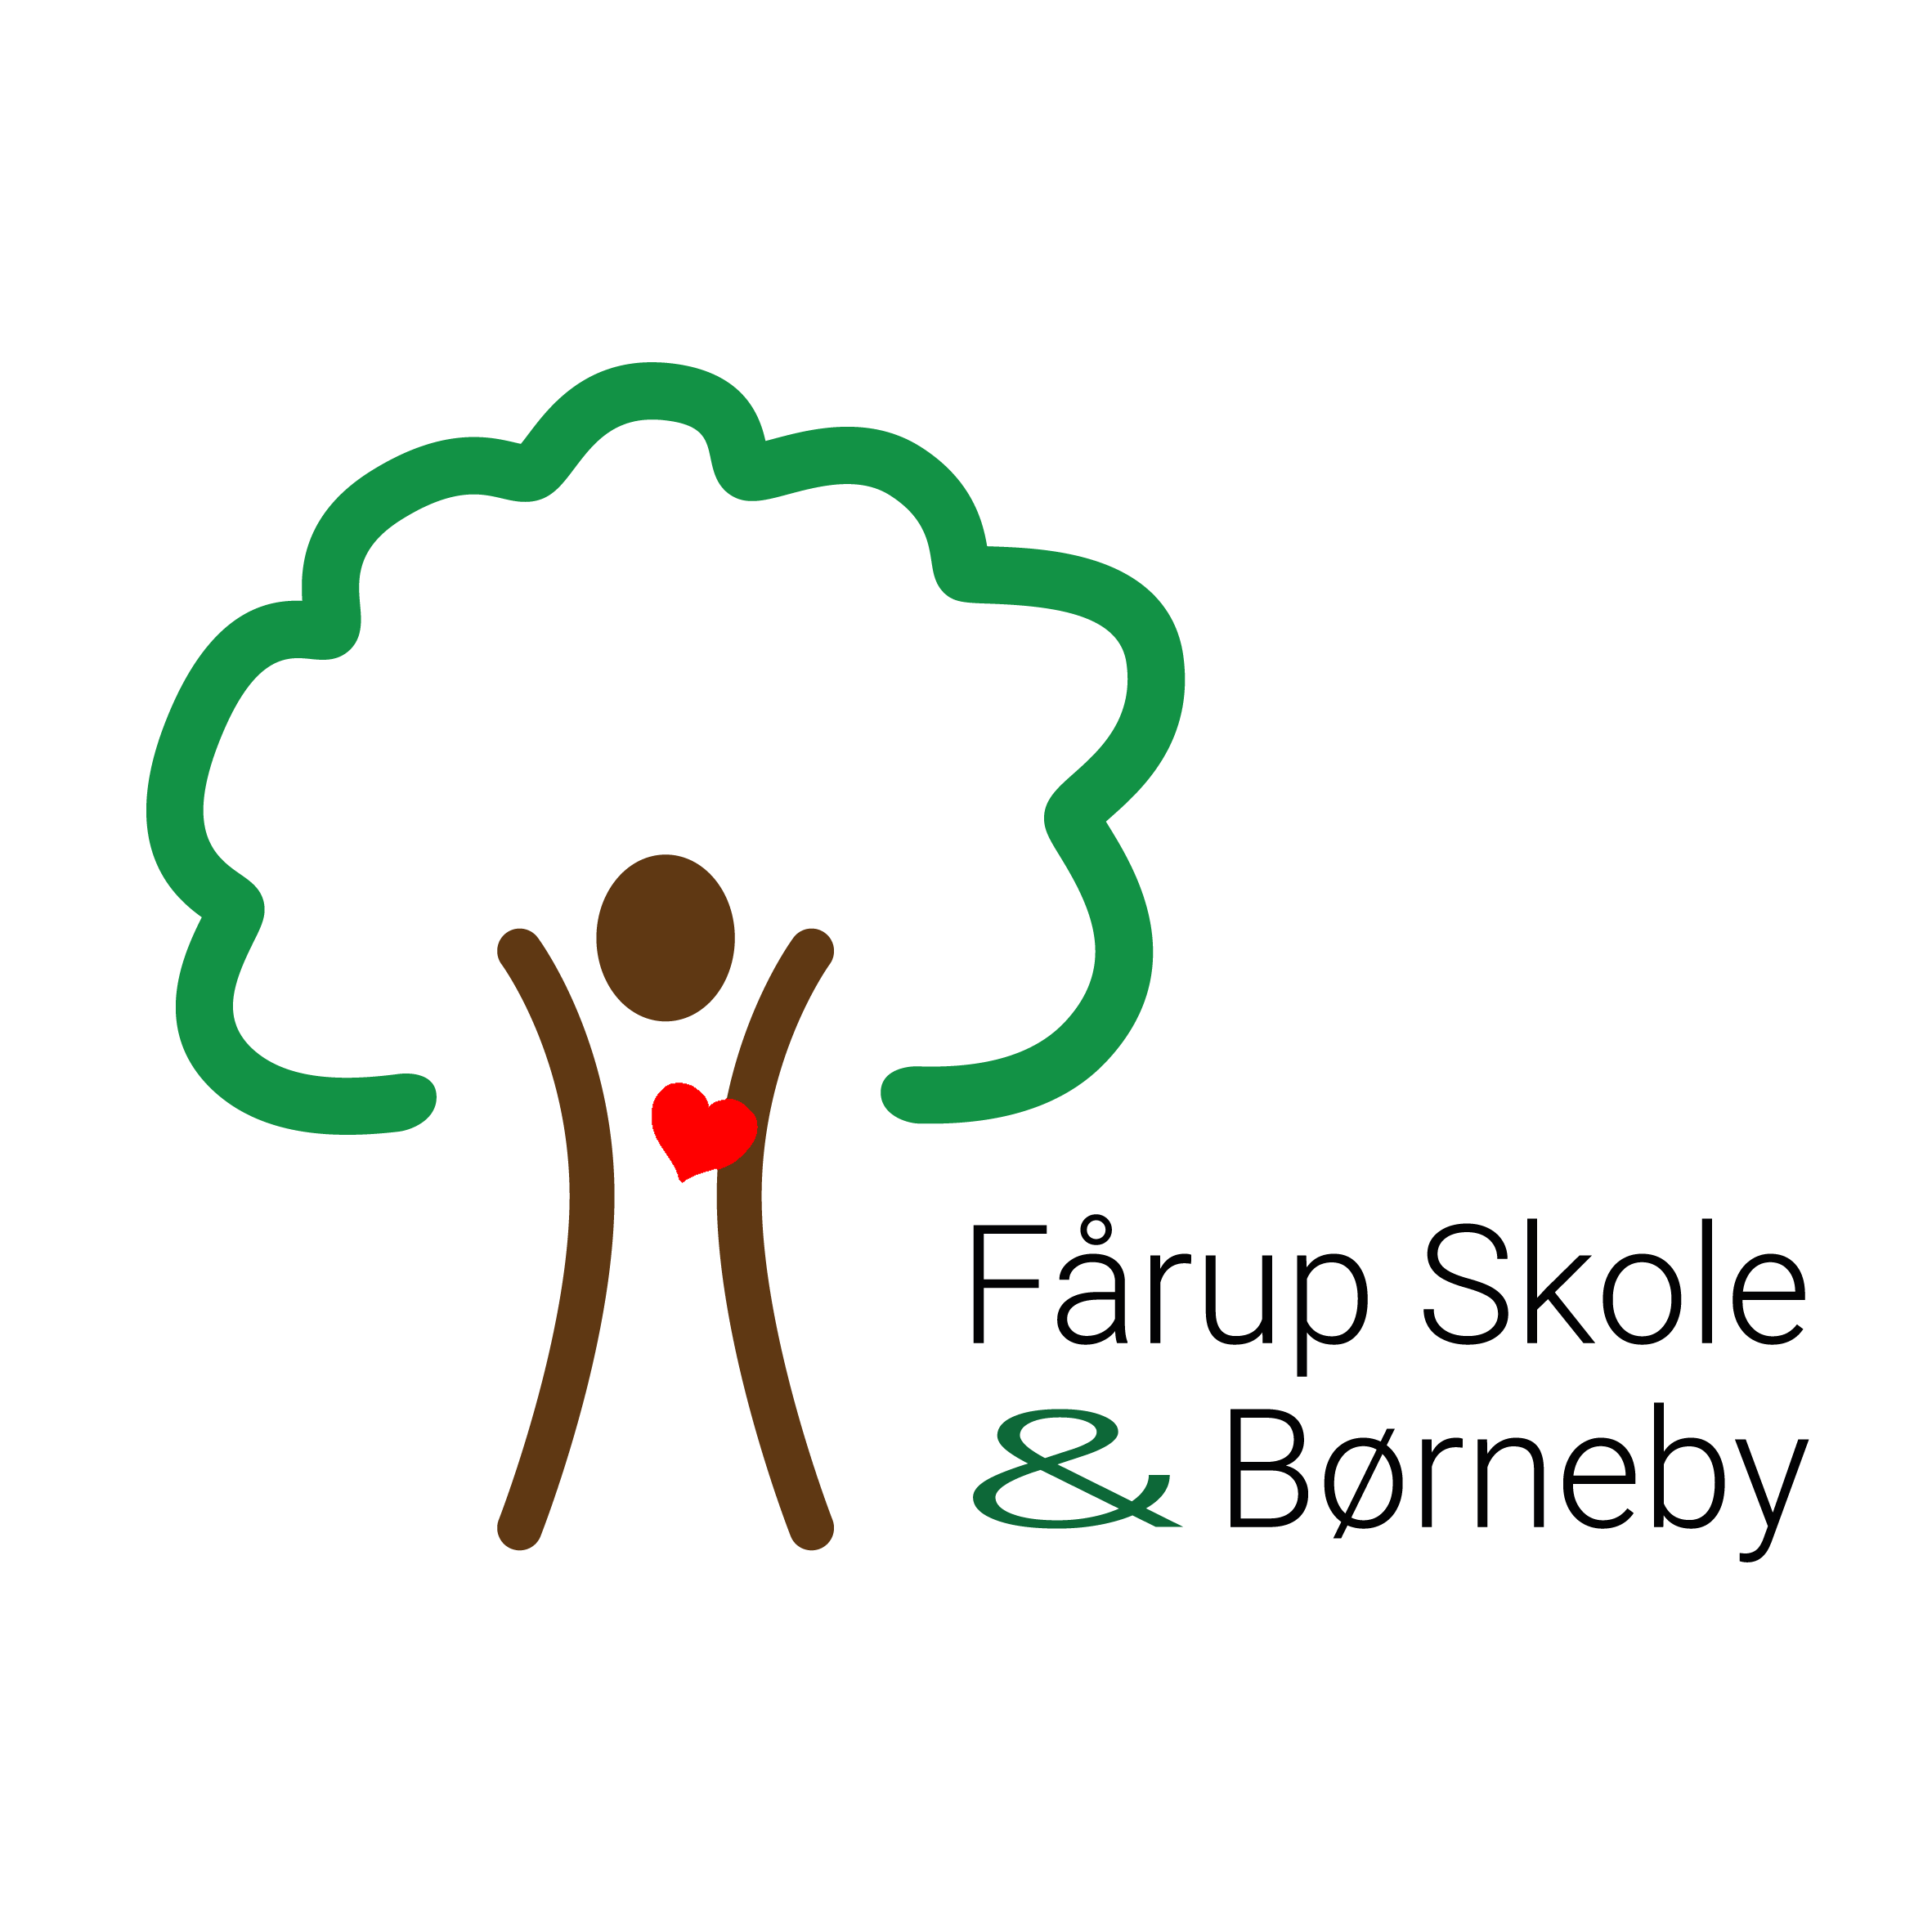
Randers Kommune
Fårup Skole

Telefon +45 8915 1515
Direkte 8915 4080
faarupskole@randers.dk
www.randers.dk

Den styrkede pædagogiske læreplan

Fårup skole og børneby

Foråret 2020

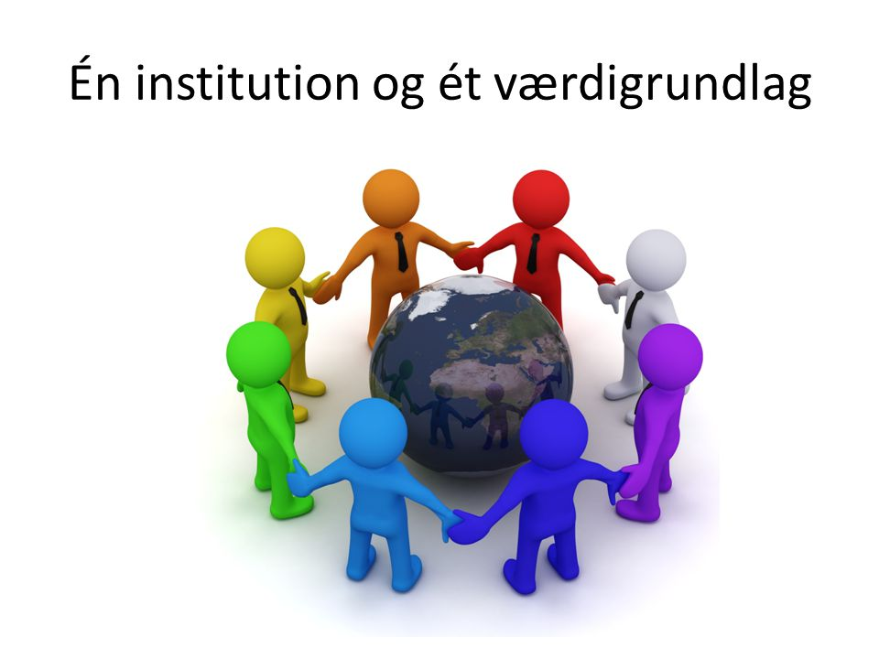
Fårup Skole og børnebys værdigrundlag.
Fårup skole og børneby er et med det gode børnemiljø, der giver de bedste forudsætninger for at skabe livsduelighed hele livet.
Vores pædagogisk fundament er Randers kommunes fælles pædagogisk grundlag og den styrket pædagogisk læreplan. Det er på det fundament vi bevæger os.
Ovenpå fundamentet bygger vi Fårup skole og børnebys læringsfællesskaber.
- Tryghed
- Læring
- Livsduelighed
- Anerkendende relationer
- Alle bidrager
- Respekt
- Engagement

Når vi kigger ud og ind ad vinduerne i vores læringsfællesskab, skal vi kunne se vores vision i brug.

Læringsblomsten – Den styrket pædagogisk læreplan

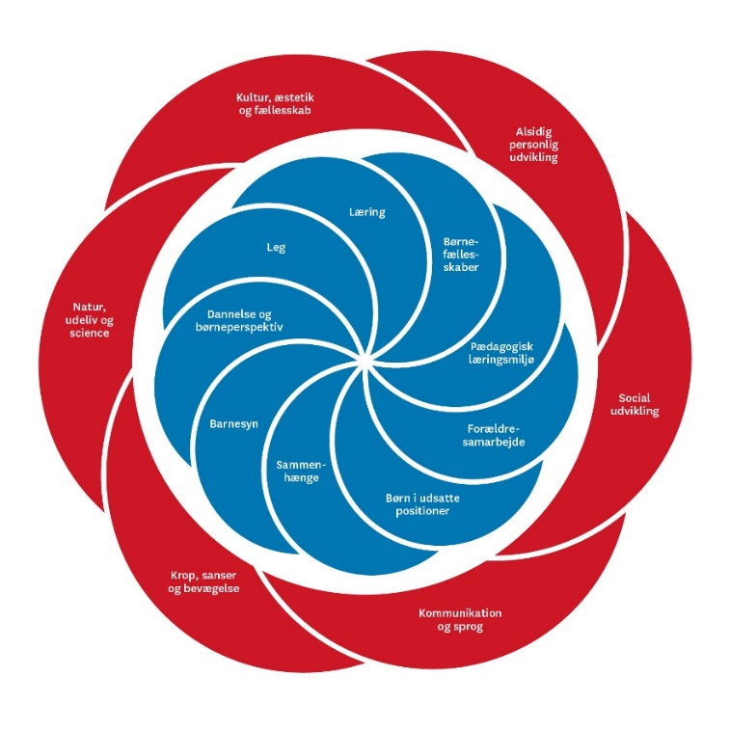

Hvad siger loven?
- Dagtilbuddet skal fremme børns trivsel, læring, udvikling og dannelse gennem trygge og pædagogiske læringsmiljøer, hvor legen er grundlæggende, og der tages udgangspunkt i et børneperspektiv.
- Dagtilbuddet skal i samarbejde med forældrene give børn omsorg og understøtte det enkelte barns trivsel, læring, udvikling og dannelse samt bidrage til at børn får en god og tryg opvækst.
- Børn i dagtilbud skal have et fysisk, psykisk og æstetisk børnemiljø, som fremmer deres trivsel, sundhed, udvikling og læring.
- Dagtilbud skal give børn medbestemmelse, medansvar og forståelse for og oplevelse med demokrati. Dagtilbud skal som led heri bidrage til at udvikle børns selvstændighed, evner til at indgå i forpligtende fællesskaber og samhørighed med og integration i det danske samfund.
- Dagtilbud skal i samarbejde med forældrene sikre børn en god overgang fra hjem til dagtilbud.
- Dagtilbud skal endvidere i samarbejde med forældre og skole sikre børn en god sammenhængende overgang mellem dagtilbud og fra dagtilbud til fritidstilbud og skole ved at udvikle og understøtte deres grundlæggende kompetencer og lysten til at lære.
Dagtilbudsloven § 7

Barnesyn
Hvad siger loven?
- Det at være barn har en værdi i sig selv. Barnet skal ikke alene forberedes på at blive voksen, men også støttes og værdsættes i de første år.

Forarbejder til dagtilbudslovens §8, stk.2
Her i Fårup skole og børneby arbejdes der med:

- At alle har en betydningsfuld voksen, som skaber tryghed for barnet.
- Barnet skal involveres og have indflydelse /medbestemmelse på egen situation.
- At barnet skal være en del af et fællesskab.
- Have forståelse for forskelligheder, og kunne sætte sig i andres sted.
- At møde børnene med en positiv tilgang og forståelse.
- Forståelse af at alle børn er forskellige og selvstændige individer med forskellige forudsætninger
- At alle børn oplever succes af egen mestring.
- En anerkendende tilgang i vores daglig praksis

Dannelse og børneperspektiv.
Hvad siger loven:
- Børn på fx 2 år og 4 år skal høres og tages alvorligt som led i starten på en dannelsesproces og demokratisk forståelse. Dannelse, ligestilling og demokrati skal medtænkes i det daglige pædagogiske arbejde, så børnene oplever at have indflydelse på udformning af dagligdagen og aktiviteterne uanset baggrund, køn, alder og kultur. Det pædagogiske personale i dagtilbuddet skal invitere barnet til at være aktivt deltagende, så barnet selv er med til at skabe egen læring og konkret deltagelse i demokratisk sammenhæng, som personalet er ansvarligt for at skabe.

Forarbejder til dagtilbudslovens §8, stk.2
Her i Fårup skole og børneby arbejdes der med:
- Børn skal høres og tages alvorligt som led i starten på en dannelsesproces.
- Børnene skal have mulighed for at: sanse/opleve verden, sanse/være/forstå sig selv, identificere sig selv i verden.
- Børn er legende, undersøgende og initiativrige, og dette er grundlæggende for læring og udvikling.
- Børnene skal inviteres til at være aktivt deltagende, så børnene selv er med til at skabe sin læring.

Leg.
Hvad siger loven:
- Legen har en værdi i sig selv, og skal være en gennemgående del af et dagtilbud. Legen er også grundlæggende for børns sociale og personlige læring og udvikling, og legen fremmer blandt andet fantasi, virkelyst, sprog, nysgerrighed, sociale kompetencer, selvværd og identitet. Nogle gange skal legen støttes, guides og rammesættes, for at alle børn kan være med, og for at legen udvikler sig positivt for alle børn.

Forarbejder til dagtilbudslovens §8, stk.2
Her i Fårup skole og børneby arbejdes der med:
- Børnene lærer at lege sammen, og guides af den voksne
- At give plads/lyst til fri leg.
- Legen har værdi i sig selv, og skal være en gennemgående del af hverdagen.
- Legen er grundlæggende for børns sociale og personlige læring og udvikling.
- Legen fremmer blandt andet fantasi, virkelyst, sprog, nysgerrighed, sociale kompetencer, selvværd og identitet.
Legens forskellige former:
- Genstandsrettet og parallel leg.
- Bevægelsesleg og den fysiske leg.
- Konstruktionsleg.
- Rolle i handlingen.
- Den sociale fantasileg.
- Regel-leg og spil.

Den frie leg er udviklende:
- Forskellige former for leg, bidrager til forskellige sider af udviklingen.
- Vi skal værne om den frie leg.
- Barnets læring og udvikling.
- Give barnet forståelse for sociale spilleregler.

Læring.
Hvad siger loven:
- Læring skal forstås bredt, og læring sker fx gennem leg, relationer, planlagte aktiviteter og udforskning af natur og ved at blive udfordret. Det pædagogiske læringsmiljø handler om at fremme børns kropslige, følelsesmæssige, sociale og kognitive udvikling og forståelse.

Forarbejder til dagtilbudslovens §8, stk.2
Her i Fårup skole og børneby arbejdes der med:
- Børneinitierede lege, voksenplanlagte aktiviteter og rutinesituationer som fx frokost. Personalet skaber et læringsmiljø, der fører børnene videre i deres sociale, emotionelle og kognitive udvikling.

Børnefællesskaber.
Hvad siger loven:
- Al leg, dannelse og læring sker i børnefællesskaber, som det pædagogiske personale fastsætter rammerne for. Relationer og venskaber er afgørende, og alle børn skal opleve at være en del af fællesskabet, og blive respekteret og lyttet til. I dagtilbuddenes hverdag skal der være plads til, at det enkelte barn både kan vise initiativ og kan være aktiv deltagende, samtidig med at fællesskabet skaber rum til alle nye relationer, og muligheder for at prøve forskellige positioner mv. Det er det pædagogiske personales og ledelsens opgave at skabe en balance mellem individ og fællesskaber i dagtilbuddet.
- Vi har udarbejdet SMTTE modeller for de forskellige læreplaner samt forskellige alderstid. Disse beskriver vores daglig praksis hvorledes vi sikre os at komme omkring det hele barn trivsel – læring og udvikling.

Forarbejder til dagtilbudslovens §8, stk.2
Her i Fårup skole og børneby arbejdes der med:
- At al leg, dannelse og læring sker i et socialt samspil med de øvrige børn og personale.
- At forældrene har et medansvar, som betyder, at de indgår i at skabe et velfungerende børnefællesskab præget af anerkendelse af alle familier uanset disses forudsætninger.
- At børnefællesskaber også skal skabe rum for, at børn kan etablere venskaber på tværs af alder, køn og kultur, og at mobning forebygges.

Pædagogisk læringsmiljø.
Hvad siger loven:
- Det skal fremgå af den pædagogiske læreplan, hvordan det enkelte dagtilbud hele dagen etablerer et pædagogisk læringsmiljø, der med leg, planlagte vokseninitierede aktiviteter, spontane aktiviteter, børneinitierede aktiviteter samt daglige rutiner giver børnene mulighed for at trives, lære, udvikle sig og dannes.
- Det pædagogiske læringsmiljø skal tilrettelægges, så det inddrager hensynet til børnenes perspektiv og dannelse, børnefællesskabet, børnegruppens sammensætning og børnenes forskellige forudsætninger.

Forarbejder til dagtilbudslovens §8, stk.3
Her i Fårup skole og børneby arbejdes der med:
- At børn skal have mulighed for at skabe relationer til hinanden. Alle processer, som børnene gennemgår, er rettet mod at finde nogen at være sammen med og lege med.

- At de voksne er nærværende og indgår i relationer med børnene.
- At de voksne har forståelse for, hvad børnene er i gang med, at lære sig at mestre.
- At etablere et pædagogisk læringsmiljø, der med leg, planlagte vokseninitierede aktiviteter, spontane aktiviteter, børneinitierede aktiviteter samt daglige rutiner, giver børnene mulighed for at trives, lære, udvikle sig og dannes.
- At opdele børnegruppen i mindre grupper, og bruge udearealerne/legepladsen, for at få mere nærvær og mindske støjniveauet.
- Fra modtagelsen om morgenen til de sene eftermiddagstimer arbejder vi med de pædagogiske læringsmiljøer. Dette giver blandt andet barnet mulighed for at eksperimentere og bruge fantasien, lege forskellige og udviklende lege og bruge både emotionelle, sociale, kropslige og kognitive kompetencer.
- At personalet og ledelsen har blik for hvordan praksis kan rammesættes, organiseres og tilrettelægges, så børnene får de bedste betingelser, for at lære og udvikle sig.

Samarbejde med forældre om børns læring.
Hvad siger loven:
- Det skal fremgå af den pædagogiske læreplan, hvordan dagtilbuddet samarbejder med forældrene om børns læring

Forarbejder til dagtilbudslovens §8, stk.6
Her i Fårup skole og børneby arbejdes der med:
- Et tæt forældresamarbejde om børns trivsel, læring, udvikling og dannelse.
- Forældrene inddrages i et reelt og ligeværdigt samarbejde, der bygger på tillid, forståelse og respekt.
- At vi alle er gode rollemodeller.

Børn i udsatte positioner.
Hvad siger loven:
- Det skal fremgå af den pædagogiske læreplan, hvordan det pædagogiske læringsmiljø tager højde for børn i udsatte positioner, så børnenes trivsel, læring, udvikling og dannelse fremmes.

Forarbejder til dagtilbudslovens §8, stk.5
Her i Fårup skole og børneby arbejdes der med:
- Børn i udsatte positioner skal støttes, så de både udfordres tilpas, og oplever mestring i det almene fællesskab.
- Der arbejdes med rummelige fællesskaber, hvor alle har børn har en naturlig plads.

- At børn i udsatte positioner skal være en betydningsfuld del af børnefællesskabet, ligesom deres forældre er tilsvarende betydningsfulde i forældrefællesskabet.

Pædagogisk læringsmiljø med sammenhæng til børnehaveklassen og børnehaven
Hvad siger loven:
- Det skal fremgå af den pædagogiske læreplan, hvordan der i børnenes sidste år i dagtilbuddet tilrettelægges et pædagogisk læringsmiljø, der skaber sammenhæng til børnehaveklassen

Forarbejder til dagtilbudslovens §8, stk.6
Her i Fårup skole børneby arbejdes der med:

Kommende skolebørn samles i en gruppe pr 1 august.

Målet er:
- At kunne begå sig blandt andre, være en god kammerat, være vedholdende, tackle udfordringer, vente på, at det bliver ens tur, og kontrollere fx vrede og skuffelse og tale pænt til og om hinanden.
- At give børn ro, trivsel og et godt selvværd.
- At skabe et godt sammenhold ift. at blive gode kammerater i førskole – skole/ SFO og fritid.
- At blive så selvhjulpen som muligt.

Tydelig struktur/værdier og normer:

Vi arbejder ud fra, at børn har brug for tydelig struktur/værdier og normer, som de kan navigere ud fra.
Vi hjælper dem med, og giver dem værktøjer til:
- At agere i den sociale arena, udsætte egne behov og vise hinanden respekt, i det vi gør sammen og hver for sig.
- Hvordan man taler til og om hinanden
- Hvordan man deler opgaver og håndterer konflikter, man siger undskyld osv.
- Hvornår skal jeg være stille og lytte, og hvornår siger jeg noget?
- Vente på tur.
- I samarbejde med de voksne opfordres børnene til selv at forsøge at løse konflikterne
- Børnene deltager i de daglige rutiner.

Tydelig struktur i dagligdagen:
- Til samling og spisesituationer, så børnene ved, hvad der skal foregå i disse situationer, og hvad der forventes af dem.

- Tydelighed i forhold til, hvordan børnene snakker til hinanden og opfører sig overfor hinanden. Hvad er en god ven?
- Tydelige kollektive beskeder, så børnene lærer at modtage fælles beskeder, og føre dem ud i livet.

Samling:
- Vi arbejder med at ”vente på tur”, når vi snakker om dagen, vejret, aktiviteter osv.
- Børnene øver sig i at sige noget til hele gruppen.

Garderoben:
- Barnets garderobe SKAL være ryddet op hver dag i samarbejde med barnet.
- Sko-støvler-tøj skal stå på barnets egen garderobe plads.
- Skiftetøjskassen skal tjekkes om der mangler noget, så den er klar til næste dag.
- Garderoben SKAL tømmes hver fredag.

Selvhjulpen:
- Børnene tager som udgangspunkt selv deres tøj af og på. Vi hjælper selvfølgelig med det, der kan være svært, f.eks. lyne jakken, bukser over støvler osv.
- De skal selv holde orden i garderoden og huske at lægge deres ting på plads, så de ved, hvor de er.
- Børnene skal også lære, at se og mærke, hvad der er passende overtøj at tage på ud.
- Børnene henter selv det, de skal bruge ved madpakker, tørrer selv op, når de spilder mælk osv.
- Børnene skal lære at tørre sig selv efter toiletbesøg med hjælp fra de voksne.

Samarbejde for personalet i førskole og 0 klasse:
- Der er et årshjul.
- Der er en evaluering af året der er gået i september måned.

Samarbejde med dagplejerne i Fårup
Praktisk info:
- Et opmærksomhedspunkt, grundet COVID-19 samt flytningen er vi endnu ikke i hus med dette.
Hvad er målet:
- At børn i alle aldre (0-6 år) får et socialt samspil, opbygger tryghed/empati og venskaber til og for hinanden.
- At vise forældre hvad børnehaven har at byde på samt børnene bliver trygge ved livet i børnehaven.
- At skabe de bedste betingelser for en tryg overgang fra dagplejen til børnehave for børn og forældre.

Inddragelse af lokalsamfundet
Hvad siger loven:
- Det skal fremgå af den pædagogiske læreplan, hvordan dagtilbuddet inddrager lokalsamfundet i arbejdet med etablering af pædagogiske læringsmiljøer for børn.
Dagtilbudslovens §8, stk.6
Her i Fårup skole og børneby arbejdes der med:
- Samarbejde med de lokal samfundet
- At bruge naturen, som ligger lige udenfor vores dør.
- Luciaoptog

Arbejdet med det fysiske, psykiske og æstetiske børnemiljø

Hvad siger loven?
- Arbejdet med det fysiske, psykiske og æstetiske børnemiljø i dagtilbuddet skal integreres i det pædagogiske arbejde med etablering af pædagogiske læringsmiljøer.
- Børnemiljøet skal vurderes i et børneperspektiv, og børns oplevelser af børnemiljøet skal inddrages under hensyn til børnenes alder og modenhed.

Dagtilbudsloven §8, stk.7

Fysisk børnemiljø:

Her i Fårup skole og børneby arbejdes der med:
- At indrette, så børnene selv kan nå de ting, de skal bruge såvel inde som ude.
- En bred vifte af aktiviteter i forhold til barnets alder eller udvikling.
- Vi sætter pris på et hyggeligt inde- og ude miljø. Lys på bordet om morgenen, når det er mørkt, lidt blomster eller anden udsmykning.
- Vores legeplads er indrettet med legeredskaber og diverse forskellige områder, som giver mulighed for forskellige fysiske udfoldelser. Vi har legehuse, gynger, rutsjebaner, flisearealer, klatrestativer, skrænter m.m.
- Fysisk aktivitet i gymnastiksalen/udearealerne.
- Synlig vejledning i forhold til hygiejneforhold (eks: hvordan vasker man fingre)
- Orden i garderoben (forældrene hjælper børnene med at holde orden)

Psykiske børnemiljø.

Her i Fårup skole og børneby arbejdes der med:
- Et trygt sted at være for både børn og voksne.
- Der skal være plads til alle, og vi arbejder med børnenes rummelighed overfor hinanden.
- Den gode tone og det at være en god kammerat.
- Vi er lyttende overfor børnene
- At støtte børn i deres valg og ideer.
- Den daglige samlingsstund, hvor børnene lærer at lytte, men også øves i at fortælle om egne oplevelser og sætte ord på ønsker og behov, både i samvær med voksne og andre børn.
- At lære børnene at aflæse hinandens kropssprog og mimik ved f.eks. konfliktløsning.
- At konflikter løses ved hjælp af sproget og ikke fysisk.

Æstetisk børnemiljø.

Her i Fårup skole og børneby arbejdes der med:
- Synlige læringsmål i forhold til guidning i dagligdagen. Dette hjælper børnene i dagligdagen i forhold til at være selvhjulpen.
- At synliggøre de kreative ting vi har lavet med børnene.
- Synlig alfabet- piktogram for dagligdagen- hvilke overtøj skal jeg tage på i dag osv.
- Bevidstheden om at vi skal have det hyggeligt og rart, når vi spiser, holder samling og laver aktiviteter og leger sammen.
- At være lydhør for børnenes ønsker og gør vores bedste for at skabe gode og stimulerende lege-, lærings- og udviklingsmiljøer
- At vores legeplads er indrettet, så der er plads til både at være fysisk aktive og til fordybelse.
- I skoven oplever vi, at børnene bliver inspireret til både at udfolde sig kropsligt, fordybe sig og lege både vilde og stille lege. Børnene bliver i høj grad inspireret til at bruge deres fantasi, når lege udvikles.

Evaluering.

Her i Fårup skole og børneby vil vi:
- Evaluere vores pædagogik og aktiviteter på personalemøder, pædagogmøder.
- På voksenplan evaluere undervejs og efter konkrete forløb.
- Hvor det giver mening, inddrage børnene i evalueringen af vores indretning, vores aktiviteter og vores hverdag i øvrigt.
- Igennem iagttagelser af børnene se, om børnene udviser de tegn vi har opstillet i vores læreplan.
- Så vidt det er muligt lave procesbeskrivelser undervejs. Personalet taler med de enkelte børn og ser efter tegn.
- Hvor det giver mening, medinddrage forældre i evalueringen, når der tales om det enkelte barn

Dokumentation.

- De færdige produkter udstilles + nogle få fotos
- Små film på tv skærmen vil vises for børnene. Genkendeligheden i de aktiviteter/ture vi deltager i.
- Tavler med info om, hvad der er fokus på i den pågældende periode i forhold til de seks læreplanstemaer og læring, trivsel og udvikling
- Udarbejdelse af SMTTE modeller for de forskellige mål i læringsgrupperne.

Til forældrene:
En synlig forventningsafstemning til forældrene i perioder ift. hvad der sættes fokus på, og hvad der gavner barnet, at vi alle er fælles om at øve/lærer. Dette for at give børnene de bedste muligheder for læring. Forventningerne vil være på opslagstavlen i garderoben eller i månedsbrevet. Det vil også være synligt hvilken ”dagens bog” der er, og måske vil der være en ide til en lille leg/aktivitet, i relation til emnet kulturelle udtryksformer, som I kan lave sammen med jeres barn. Håber ideerne bliver til glæde for jer og jeres barn. God fornøjelse.

De seks læreplanstemaer:

Hvad siger loven?
- Den pædagogiske læreplan skal udarbejdes med udgangspunkt i seks læreplanstemaer samt mål for sammenhængen mellem læringsmiljøet og børns læring.
- Det skal fremgå af den pædagogiske læreplan, hvordan det pædagogiske læringsmiljø understøtter børns brede læring, herunder nysgerrighed, gåpåmod, selvværd og bevægelse, inden for og på tværs af følgende seks læreplanstemaer:
- Alsidig personlig udvikling.
- Social udvikling
- Kommunikation og sprog.
- Krop, sanser og bevægelse.
- Natur, ude liv og science.
- Kultur, æstetik og fællesskaber.

Dagtilbudsloven §8, stk. 2 og 4

Alsidig personlig udvikling (selvværd, grænser, følelser og motivation).
Pædagogiske mål for læreplanstemaet

Alsidig personlig udvikling.

- Det pædagogiske læringsmiljø skal understøtte, at alle børn udfordrer, udforsker og erfarer sig selv og hinanden på både kendte og nye måder og får tillid til egne potentialer. Dette skal ske på tværs af blandt andet alder, køn samt social og kulturel baggrund.
- Det pædagogiske læringsmiljø skal understøtte samspil og tilknytning mellem børn og det pædagogiske personale og børn imellem. Det skal være præget af omsorg, tryghed og nysgerrighed, så alle børn udvikler engagement, livsduelighed, gåpåmod og kompetencer til deltagelse i fællesskaber. Dette gælder også i situationer, der kræver fordybelse, vedholdenhed og prioritering.
§ 3 i bekendtgørelsen om pædagogiske mål og indhold i seks læreplanstemaer.

Her i Fårup skole og børneby arbejdes der med:
- Alle børn har en tro på, at de kan lære noget.
- Alle børn har en bevidsthed om, at ved at øve sig, kan de blive bedre.
- Alle børn har kendskab til egne formåen.
- Alle børn kan give udtryk for følelser, tanker og behov.
- Alle børn lærer om sig selv, ved at være en del af fællesskabet.
- Alle børn formår at begå sig i forskellige kontekster.
Sammenhæng:
- Vi mener, det er vigtigt, at børnene, fra de er helt små, styrkes i at blive robuste og stærke mennesker, med mod på at møde livets mange udfordringer. Vi vælger derfor at planlægge og tilbyde en bred vifte af forskelligartede tilbud, der tager afsæt i barnets alder og udvikling, så barnet udvikles så alsidigt som muligt. Vi prioriterer endvidere i vores hverdag, at arbejde på skift med børnene i mindre grupper, når vi tilbyder aktiviteter.
Det giver bedre muligheder for:
- At vi kan tilgodese det enkelte barns behov.
- At vi kan støtte op om det enkelte barn.
Mål:
- At det enkelte barn i børnehaven færdes i et læringsmiljø, der gør, at barnet i videst mulig omfang får brugbare kompetencer, med henblik på at kunne begå sig på egen hånd i det samfund, det er en del af.
Vi vil være medvirkende til:
- At lære børnene, at forskellighed er en styrke.
- At barnet udvikler selvværd og selvtillid i et positivt samspil med andre.
- At det enkelte barn føler sig værdifuldt, og accepteret som den, det er.
- At børnene lærer at have en positiv tilgang.
- At børnene bliver selvhjulpne.
- At børnene tilbydes forskelligartede aktiviteter, der styrker deres udvikling.
- At børnene lærer at være obs. på egne og andres behov og grænser.
Tegn:
- At barnet har gå på mod i forhold til stillede opgaver, samt i samværet og kontakten med voksne og andre børn.
- At barnet, alt efter alder, kan give ”plads” til andre børns behov og ønsker.
- At barnet er positiv i sin omgang med andre børn og med de voksne.
- At barnet tager imod, og engagerer sig i de tilbudte aktiviteter.
Tiltag:
- Børnene øver sig i at blive så selvhjulpne som muligt i forhold til alder og udvikling.
- Børnene trænes i af- og påklædning.
- Børnene rydder op efter sig selv, såvel efter leg som efter frokost.
- Børnene indbydes til at hjælpe med praktiske gøremål. Tømme skraldespande, vaske, skrælle frugt og grøntsager, holde orden på egne rum osv.
- Vi vil i vores hverdag have diverse aktiviteter, der fremmer "Barnets alsidige personlige udvikling".
- Vi vil hen over året planlægge temadage, hvor vi har fokus på at styrke barnets sociale kompetencer.
- I vores dagligdag vil vi til samling og omkring frokostbordet have fokus på, at børnene lærer nogle sociale spilleregler, og styrkes i at udvikle almen dannelse (vente på tur, lytte til andre og skiftes til at tale, snakke med små stemmer m.m.)

Social udvikling (empati, respekt for andre, fællesskaber og demokrati).

Pædagogisk mål for læreplanstemaet

Social udvikling.
- Det pædagogiske læringsmiljø skal understøtte, at alle børn trives og indgår i sociale fællesskaber, og at alle børn udvikler empati og relationer.
- Det pædagogiske læringsmiljø skal understøtte fællesskaber, hvor forskellighed ses som en ressource, og som bidrager til demokratisk dannelse.
§ 5 i bekendtgørelsen om pædagogiske mål og indhold i seks læreplanstemaer

Her i Fårup skole og børneby arbejdes der med:
- Alle børn danner venskaber.
- Alle børn skal kunne indgå i et samarbejde.
- Alle børn er inkluderende.
- Alle børn kan overholde sociale regler.
- Alle børn har kompetencer til at håndtere konflikter hensigtsmæssigt.
- Alle børn skal være en del af et fællesskab.
- Alle børn får mulighed for at udforske og eksperimentere.
Sammenhæng:
Vi ser det som en af vores fornemmeste opgaver, at være med til at udvikle redskaber hos børnene, så de senere i livet kan begå sig i mange forskelligartede sammenhænge med andre mennesker.
Mål:
- At give børnene styrke/redskaber/dannelse til at begå sig i forskellige sociale sammenhænge.
- At børnene skal lære at acceptere og få forståelse for hinandens forskelligheder.
- At børnene skal løse konflikter på en for alle rar måde.
- At børnene skal tilbyde at hjælpe hinanden, og have omsorg for hinanden.
- At børnene skal lære at samarbejde og sætte grænser.
- At børnene skal lære at give plads, og vise respekt for andre.
- At børnene skal lære at kommunikere og tale pænt til andre.
- At barnet får en social forståelse og adfærd, så dets evne til samarbejde udvikles, og har lyst til at være i fællesskabet.
Tegn:
- At barnet kan/vil hjælpe andre.
- At barnet udviser omsorg for andre.
- At barnet kan give udtryk for behov og meninger.
- At barnet kan vente på tur.
- At barnet kan bruge sproget i forhold til konfliktløsning.
- At barnet lytter til andre.
- At barnet deles om tingene.
- At barnet er med til at bestemme i leg.
Tiltag:
- Vi (personalet og forældre) er gode rollemodeller.
- Vi tilbyder leg både ude og inde.
- Vi vil have aktiviteter som kræver, at børnene samarbejder (borddækning, oprydning ude samt inde)
- Vi vil arbejde med lytte øvelser og samarbejdsøvelser. Børnene øver sig i at aflæse kropssprog og i at stoppe op og tænke sig om i en konflikt.
- Vi vil planlægge temauger, hvor aktiviteterne går ud på at styrke børnenes sociale kompetencer.
- Når vi spiller forskellige spil med børnene, skal reglerne overholdes.
- Vi vil i dagligdagen øve med børnene, at de ikke skal afbryde, når andre taler.
- Vi vil opfordre børnene til, at hjælpe hinanden.
- Vi er bevidste om at sætte ord på hverdagshandlinger.

Kommunikation og sprog (ordforråd, udtale, rim/remser, kender eksistens af tal og bogstaver).
Pædagogiske mål for læreplanstemaet.
Kommunikation og sprog.
- Det pædagogiske læringsmiljø skal understøtte, at alle børn udvikler sprog, der bidrager til, at børnene kan forstå sig selv, hinanden og deres omverden.
- Det pædagogiske læringsmiljø skal understøtte, at alle børn opnår erfaringer med at kommunikere og sprogliggøre tanker, behov og ideer, som børnene kan anvende i sociale fællesskaber.
§ 7 bekendtgørelse om pædagogiske mål og indhold i seks læreplanstemaer.

Her i Fårup skole og børneby arbejdes der med:
- Alle børn har et stort ordforråd.
- Alle børn har et nuanceret sprog, og lyst til at bruge det.
- Alle børn kan give udtryk for følelser, tanker og behov.
- Alle børn kan bruge sproget i den rette kontekst og være aktiv lyttende.
- Alle børn genkender tegn, symboler, bogstaver og tal.
- Alle børn har sproglige kompetencer til at håndtere konflikter hensigtsmæssigt.
- Der arbejdes med en god øjenkontakt.
Sammenhæng:
I vores samfundsstruktur er det vigtigt:
- At kunne modtage, forstå og videreformidle viden
- At kunne formulere egne ønsker og behov
- At kunne lytte til og forstå andres ønsker og behov.
Sproget er barnets forudsætning for at udtrykke sig, og kommunikere med andre. Det sker ikke kun gennem det talte eller det skrevne sprog, men også gennem kropssprog, mimik og billede/skriftsprog. Børn udvikler deres sproglige kompetencer gennem samvær, forskellige typer af oplevelser, leg, fortælling, planlagte og spontane aktiviteter i hverdagen.
Vi har fokus på udvikling af børns sproglige kompetencer.

Mål:
- At børnene kan udtrykke sig gennem et varieret og nuanceret sprog.
- At børnene igennem sproget lærer at formulere egne behov og ønsker.
- At børnene udvikler evnen til at indgå i dialog med andre børn og voksne.
- At børnene tilegner sig et så nuanceret sprog og så stor sprogforståelse som muligt.
- At børnene lærer at forstå nuancerede ansigts- og kropsudtryk.
- At børnene lærer at anvende ord og begreber, der hører til hverdagen.
- At børnene ud fra deres alder genkender og anvender tal og bogstaver.
- At barnet bruger sproget i løsning af konflikter.
- At børnene lærer at lytte til en fortælling, og kunne genfortælle den.
Tegn:
- At børnenes sprog er nuanceret.
- At børnene sætter ord på ønsker og behov.
- At børnene har et stort ordforråd.
- At børnene udviser interesse for at skrive og tale om tal og bogstaver.
Tiltag:
- Daglig samlingsstund med historielæsning, sange og sproglege.
- Dialogisk læsning skal indgå i vores hverdag.
- Vi vil arbejde med rim, remser, vrøvleord, huskelege, lyttelege og meget andet.
- Vi vil planlægge aktiviteter, hvor børnenes udtale og ordforråd styrkes.
- Vi gør brug af ”Tingpose-fokusord-månedens sang/bog-sprogkuffert”
- Vi har en Ipad til rådighed for børnene, og vi indkøber gode læringsaps til aldersgruppen.
- Vi laver sprogvurderingstest i henhold til EU regler.

Krop, sanser og bevægelse (fysisk aktivitet, sundhed, ernæring, fin/grovmotorik)

Pædagogiske mål for læreplanstemaet

Krop, sanser og bevægelse.
- Det pædagogiske læringsmiljø skal understøtte, at alle børn udforsker og eksperimenterer med mange forskellige måder at bruge kroppen på.
- Det pædagogiske læringsmiljø skal understøtte, at alle børn oplever krops- og bevægelsesglæde både i ro og i aktivitet, så børnene bliver fortrolige med deres krop, herunder kropslige fornemmelser, kroppens funktioner, sanser og forskellige former for bevægelse.
§ 9 i bekendtgørelse om pædagogiske mål og indhold i seks læreplanstemaer.

Her i Fårup skole og børneby arbejdes der med:
- Alle børn har lyst til at udfordre sig selv motorisk.
- Alle børn har grov- og finmotoriske færdigheder.
- Alle børn skal opnå sansemotoriske færdigheder.
- Alle børn har lysten til at udforske nærmiljøet.
Sammenhæng:
Kostens og motionens betydning for børn og unges velbefindende og trivsel er meget i fokus i dagens Danmark. Vi tror på, at sunde kostvaner og glæde ved bevægelse og motion kan og skal grundlægges tidligt i barndommen og har stor betydning for et barns evne til at lære og få energi til andre opgaver. Ved at styrke børns udvikling af motoriske færdigheder, udholdenhed og bevægelighed, styrkes deres forudsætninger for at udvikle sig. Ved at bruge forskellige redskaber og materialer får børnene anledning til at bruge og stimulere deres sanser. Kropslighed er en del af det at være til stede i verden sammen med andre. Det vil vi gerne støtte op om i børnehaven, i vores hverdag, via aktiviteter og holdninger.
Mål:
- At børnene skal have mulighed for at opleve glæden ved at være i bevægelse, samt støttes i at videreudvikle kroppens funktioner og bevægelse i både fri leg og tilrettelagte fysiske udfordringer.
- At give børn en hverdag med bevægelsesmuligheder for at styrke såvel den grov motoriske som finmotoriske udvikling
- At børnene får mulighed for aktivt at udforske og tilegne sig den fysiske, sociale og kulturelle verden gennem alle sanser, og får mulighed for at afprøve/udforske deres sanser.
- At børnene får kendskab til kroppens grundlæggende funktioner, og støttes i at udvikle forståelse og respekt for egen og andres kropslighed.
- At henlede børnenes opmærksomhed på kostens betydning for en sund krop.
Tegn:
- Viser glæde ved fysisk aktivitet både i fri leg og tilrettelagte fysiske udfordringer.
- Selv kan klare påklædning.
- Kan holde rigtigt på diverse redskaber (saks, blyant, malerpensel osv.)
- Kan og tør bruge legepladsens muligheder for fysisk udfoldelse.
- Kan klare gåture af forskellig længde.
- Kan sidde stille så længe en aktivitet står på.
- Kan hoppe, trille, kravle, løbe, slå kolbøtter m.m. i forhold til alder og udvikling.
- Kan skelne mellem/tale om sund og usund mad.
- Kan acceptere andres forskelligheder og fysisk formåen.
- Kan sætte ord på deres sanser.
Tiltag:
- Vi vil så vidt muligt benytte gymnastiksal en gang ugentligt. Aktiviteter planlægges i forhold til børnenes alder og køn.
- Vi vil gå ture i området. Børnene skal lege i varieret terræn, og der skal igangsættes lege, som styrker børnenes motorik.
- Vi planlægger legeaktiviteter, som styrker børns kropsbevidsthed og sanseintegration.
- Vi vil ved indretning af vores legeplads tænke ind, at den skal kunne styrke udviklingen af børnenes grov- og finmotorik.
- Vi vil benytte legepladsen hver dag.
- Vi vil, når vi har samlingsstund med børnene, synge og lave sanglege med forskellige fagter og bevægelser, hvor de forskellige kropsdele bruges og nævnes.
- Børnene skal i hverdagen støttes i at blive selvhjulpne, både m.h.t. påklædning, men også omkring praktiske gøremål.
- I dagligdagen skal der, såvel indenfor som udenfor, tilrettelægges aktiviteter, som fremmer den finmotoriske og grov motoriske udvikling.
- Vi vil, i forbindelse med børnenes opstart i børnehaven, opfordre forældrene til, at give børnene sund mad med i madpakken.
- Vi drikker vand eller minimælk til vores måltider.

Natur, udeliv og science (miljø, respekt for naturen, kende til vægt, former og antal).

Pædagogiske mål for læreplanstemaet

Natur, udeliv og science.
- Det pædagogiske læringsmiljø skal understøtte, at alle børn får konkrete erfaringer med naturen, som udvikler deres nysgerrighed og lyst til at udforske naturen, som giver børnene mulighed for at opleve menneskets forbundenhed med naturen, og som giver børnene en begyndende forståelse for betydningen af en bæredygtig udvikling.
- Det pædagogiske læringsmiljø skal understøtte, at alle børn aktivt observerer og undersøger naturfænomener i deres omverden, så børnene får erfaringer med at genkende og udtrykke sig om årsag, virkning og sammenhænge, herunder en begyndende matematisk opmærksomhed.
§ 11 i bekendtgørelse om pædagogiske mål og indhold i seks læreplanstemaer

Her i Fårup skole og børneby arbejdes der med:
- Alle børn har erfaringer med naturens muligheder – motorikken udfordres, sanser stimuleres.
- Alle børn har viden om/forståelse for årstiderne.
- Alle børn har kendskab til, hvor tingene og maden kommer fra.
- Alle børn har en viden om dyr og kan kategorisere dem.
- Alle børn har forståelse for, at planter er levende.
Sammenhæng:
- Vi mener, at det er vigtigt, at børnene færdes i naturen, da det giver energi og styrker motorik og indlæringsevnen. Sanserne stimuleres, og børnenes viden om naturen øges ved at færdes i naturen. Naturen inddrages som læringsrum, som fremmer børnenes nysgerrighed, og derved kan give grobund for snakke om natur og naturfænomener.
Mål:
- At værdsætte udelivet med børnene og vække deres nysgerrighed/glæde og forundring over, hvad der sker i naturen.
- At give børnene et kendskab til årstidernes gang og vejrforholdene gennem leg og aktiviteter.
- At give børnene kendskab til årets gang for både dyr og planter/høst/ frugt/korn osv.
- At børnene lærer at værne om/passe på naturen, såvel dyr som planter.
- At gøre det attraktivt at være ude, og motivere til motorisk udfoldelse i naturen.
- At arbejde med temaer, der vedrører naturen.
Tegn:
- Ser børn som trives ved at være ude, og viser lyst til at indsamle naturens ressourcer, og udnytte dem til kreative aktiviteter.
- At børnene bruger og viser interesse for naturen.
- At børnene i deres indbyrdes leg inddrager deres nye viden.
- At der sker ændringer af børnenes adfærd som følge af ny viden og læring.
- At børnene kan snakke med ift. de forskellige årstider og årets gang.
Tiltag:
- Vi voksne vil vise glæde ved ude liv og naturoplevelser
- Vi vil tænke naturen ind i dagligdagen, lade os inspirere og udnytte de mange muligheder, den giver til at stimulere børnenes alsidige udvikling.
- Vi vil give børnene tid, ro, mulighed for at eksperimentere og undre sig, indsamle, undersøge, bearbejde, erfare, stille spørgsmål.
- At vi dagligt året rundt bruger vores udearealer.
- Vi planlægger temauger, hvor vi fordyber os i forskellige naturemner.
- Vi vil dagligt snakke om vejret og hvilken påklædning, der i dag er passende.
- Vi vil gå i dialog med børnene om, hvordan vi behandler naturen/dyr og undersøger vandhuller.
- Vi laver bål og bål mad.
- Deltager i den landsdækkende affaldsindsamling.
- Vi forholder os til dagens vejr. Når det tordner, snakker vi om tordenvejr. Når vi ser stjerner, sol og måne på himlen, snakker vi herom.
- Vi vil låne bøger på biblioteket om f.eks. dyr/høst/frugt.

Kultur, æstetik og fællesskaber (forskellige kulturer, sanser via musik, drama, male.)

Pædagogiske mål for læreplanstemaet

Kultur, æstetik og fællesskab.
- Det pædagogiske læringsmiljø skal understøtte, at alle børn indgår i ligeværdige og forskellige former for fællesskaber, hvor de oplever egne og andres kulturelle baggrunde, normer, traditioner og værdier.
- Det pædagogiske læringsmiljø skal understøtte, at alle børn får mange forskellige kulturelle oplevelser, både som tilskuere og aktive deltagere, som stimulerer børnenes engagement, fantasi, kreativitet og nysgerrighed, og at børnene får erfaringer med at anvende forskellige materialer, redskaber og medier.
§ 13 i bekendtgørelse om pædagogiske mål og indhold i seks læreplanstemaer.

Her i Fårup skole og børneby arbejdes der med:
- Alle børn tilegner sig kendskab til højtider gennem kreativitet.
- Alle børn kan udtrykke sig i forskellige materialer.
- Alle børn tilegner sig Fårup skole og børneby værdier vedr. fællesskab omkring måltiderne, og hvordan vi omgås hinanden.
- Brug at IT og medier.
Sammenhæng:
Vi ønsker at udvikle børnenes kulturelle viden, da barnet først i mødet med andre og det anderledes erkender eget ståsted, rødder og udviklingsmuligheder. Vi finder det ligeledes vigtigt, at styrke børnenes kreative sider, da vi i samfundet har brug for kreative medarbejdere, der kan se muligheder frem for begrænsninger, og som er omstillingsparate. Kreative tiltag er gode værktøjer til at styrke børnenes sociale kompetencer og udvikling af empati og selvværd.
Jo flere varierede kulturelle udtryksformer børnene præsenteres for, jo mere varieret bliver deres opfattelse af sig selv, andre og omgivelserne.
Kulturelle udtryksformer:
Hvorfor er det ikke alle, der holder jul? Hvordan kan vi lave en ny sang? Hvorfor ser vi forskellige ud? Børn stiller mange spørgsmål, og det er i mødet med nye kulturer og udtryksformer, at vi får mulighed for at reflektere over, hvorfor vi lever og handler, som vi gør.
Ved at præsentere børn for forskellige kunstneriske eller litterære udtryksformer, museer, musik, eller computerspil, får børn mulighed for at udforske og opleve nye kulturelle områder.

Mål:
At børnene i vores hverdag skal finde glæden ved at eksperimentere med forskellige kulturelle udtryksformer, såsom tegning, malerier, formgivning, madlavning, teater, litteratur, musik og bevægelse.
  - At fremme børnenes kendskab til forskellige udtryksformer.
  - At styrke børns kreative sider.
  - At styrke børnenes selvtillid og selvværd.
  - At børnene tør stille sig op og agere, når mange ser på.
  - At skabe begivenheder og traditioner, der både er et udtryk og en ramme om vores kultur.
  - At børnene får kendskab til materialer i naturen, som kan bruges kreativt.
  - At børnene får kendskab til musikkens verden ift. forskellige traditioner og kultur
Kulturelle værdier (Kultur-bærer og kultur-skaber):
Børn skal have mulighed for selv at udtrykke sig kreativt ved f.eks. at arbejde med nye materialer, tegne eller via leg. De skal også have mulighed for at stifte bekendtskab med andre kulturer og værdier samt deltage i kulturelle fællesskaber. Børn stifter bekendtskab med formgivende processer i kraft af, at de både frembringer kulturelle udtryk, og ved, at de stifter bekendtskab med nye former for værdier, tolkning af verden og den adfærd, vi udtrykker.
- Kendskab til, hvorledes man lever andre steder.
- Kendskab til, hvad der kendetegner det danske samfund.
- Fremme børnenes forståelse for/af forskellighed.
- Give børnene viden om andre befolkningslag/kulturer.
Tegn:
- At børnene viser interesse og selv laver aktiviteter af materialer fra naturen.
- At børnene på eget initiativ bruger de fremsatte materialer.
- At børnene uopfordret synger sange og kan lide at synge.
- At børnene kommer med kreative ideer i deres leg.
- At børnene tager selvstændige initiativer og virker engagerede.
- At børnene nyder og glæder sig til aktiviteter, der relaterer til bl.a. fastelavn, påske, jul, m.m.
- At børnene udviser forståelse for andres ideer og forslag end de selv har i nogle sammenhænge.
Tiltag:
- Vi er impulsive, og griber det børnene viser interesse for.
- Vi går ture for at finde materialer i naturen til de kreative aktiviteter.
- Der læses højt for børnene.
- Vi læser forskellig litteratur til samling hver dag.
- Vi synger med børnene.
- Vi får besøg af bogbussen og låner biblioteksbøger
- Vi arbejder i grupper med forskellige materialer og laver heraf div. collager. (kunst)
- Vi planlægger forskellige temaer bl.a. efter vores aktivitetsskema, for at styrke børnenes viden om egen og andre kulturer.
- Børnene laver pynt til de forskellige årstider, højtider, traditioner.
- Vi holder fast i vores traditioner (Bedsteforældredag / december hygge/bag for en sag/fastelavn/Halloween.), som skaber fællesskab og identitet blandt alle.
- Vi deltager i julegudstjenesten

